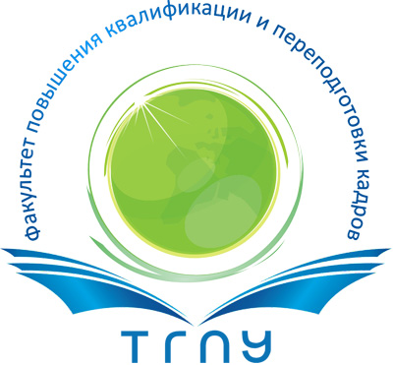 | Уважаемые коллеги – учителя, воспитатели, специалисты дополнительного образования, методисты, директора и заместители директоров школ, специалисты управлений образованием!  11-15 февраля 2013 года (очная часть обучения) Томский государственный педагогический университет приглашает вас на курсы повышения квалификации, посвященные вопросам компетентностного подхода в рамках современного ФГОС.
Обучение будет организовано в режиме сетевого взаимодействия в рамках двух тематических направлений:
- Компетентностный подход в образовании как методологическое основание ФГОС. Развитие компетентностей у школьников (108 часов для учителей, воспитателей).
- Управленческие основы реализации компетентностного подхода в образовательном пространстве школы в условиях введения ФГОС (72 часа для директоров, методистов, завучей).
Основными тематическими линиями на курсах будут:
- Раскрытие психолого-педагогических оснований современного образовательного Стандарта; выстраивание системных связей между происходящими инновациями и положениями Стандарта (особо будет рассматриваться понятие компетентностей в рамках положений Стандарта).
- Знакомство с современными технологиями развития компетентностей. Кейс-метод, кейс-технология. Знакомство и практическая реализация тренинговых упражнений для эффективной работы в рамках кейс-технологии.
- Знакомство со способами оценивания эффективности процесса развития компетентностей. Кейс-измерители. Компетентностные тесты.
- Знакомство с открытыми (бесплатными) образовательными сетевыми сервисами, в рамках которых можно эффективно реализовывать образовательные мероприятия, ориентированные на развитие компетентностей.
- Знакомство с технологией составления программы развития образовательного пространства школы, ориентированного на развитие компетентностей у школьников.
По окончании курсов слушателям выдаётся удостоверение о повышении квалификации.

Стоимость курсов – 3500 рублей (108 часов) и 3000 рублей (72 часа). Работаем под гарантийные письма руководителей учреждений об оплате курсов.
Начало занятий: 11 февраля 2013 года в 10.00 часов. Место проведения занятий: г.Томск, ТГПУ, пр. Комсомольский, 75, аудитория 121.
Уважаемые коллеги! Просьба отправить заявку в срок до 7 февраля 2013 года по Е-mail: specialist-fpk@tspu.edu.ru, по факсу: (382-2) 52-08-89, или подать заявку непосредственно с сайта ТГПУ из зоны «Повышение квалификации на январь-июнь 2013 года» http://tspu.edu.ru/povkval. В заявке указать Фамилию, имя, отчество, место работы, должность, контактную информацию.

Справки по телефонам
(382-2) 52-14-38, декан ФПК и ПК Прищепа Татьяна Александровна
(382-2) 52-08-89, специалист ФПК и ПК – Дашина Светлана Александровна
*Просьба иметь ксерокопию диплома, приложения к диплому и, при необходимости, ксерокопию документа, свидетельствующего о смене фамилии.
*Иногородним слушателям курсов повышения квалификации будет предоставлено место проживания в профилактории «Учитель» ТГПУ. Стоимость проживания – от 300 рублей до 600 рублей в сутки (подробнее tspu.edu.ru/povkval)

